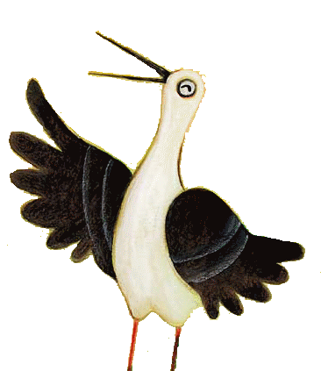
高蹺鴴到您家

主辦單位：社團法人台北市野鳥學會關渡自然公園管理處
活動說明：由關渡自然公園派遣『濕地狂想號』生態教育專車，至學校提供小朋友們進行有趣又好玩的濕地環境教育課程，讓學校與濕地零距離。
活動對象：基隆市、臺北市、新北市、桃園縣市 國民小學
活動費用：免費（由 滙豐(台灣)商業銀行股份有限公司 全額贊助）
活動期間：民國104年3月1日～6月30日；
9月1日～11月30日
申請辦法：即日起，請至關渡自然公園官網填寫報名表（報名網址：http://gd-park.org.tw/apply/2093）
活動時間：活動當天進駐校園，並提供四堂教學活動。
活動內容：『濕地狂想號』生態教育專車展示～下課時間自由參觀。
四堂濕地環境相關課程～配合上課時間，每一時段40分鐘，以一個班級為限。
注意事項：考量路程因素，課程安排請從上午第二堂課開始。

